淡江時報 第 971 期
淡江世界村 萬里鷹飛颺
學聲大代誌
103學年度畢業典禮及各系畢業典禮熱鬧登場！畢業前難忘的淡江校園景致與師長同學的美好回憶。跟著鏡頭，搶看花絮吧！（攝影／吳國禎、閩家瑋、何瑋健、李建旻、吳重毅、姜智越、林俊廷、朱樂然、王雪妮、陸瑩）
2015/07/15

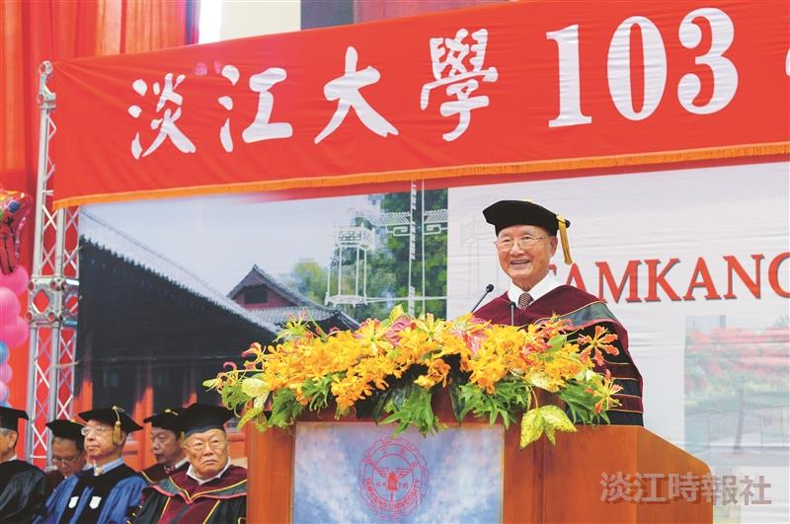
中華民國校友總會理事長陳定川代表校友致詞勉勵畢業生。

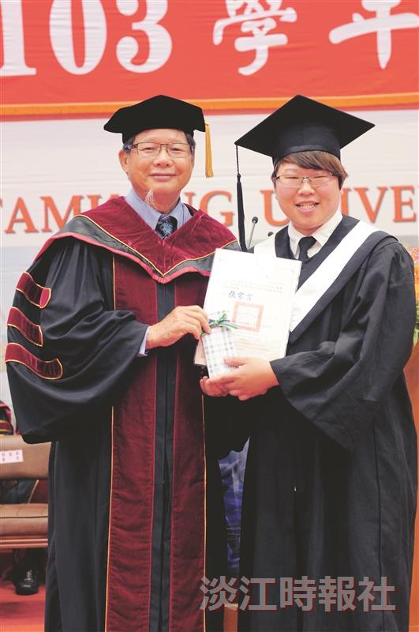
董事陳慶男（左）頒發操行獎。

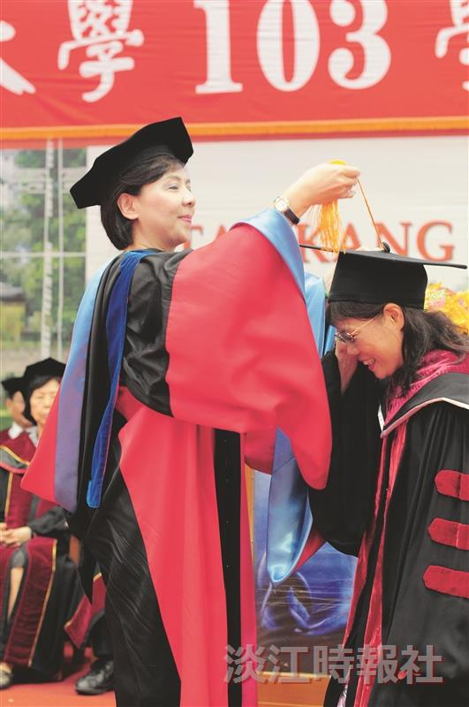
張校長（左）為畢業生撥穗。

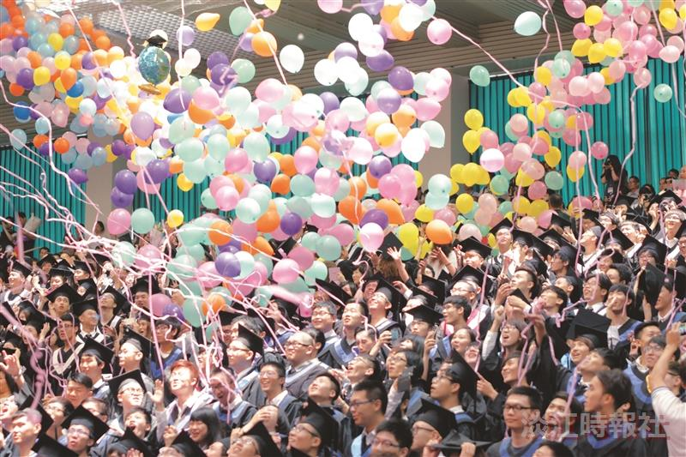
103學年度畢業典禮現場實況。

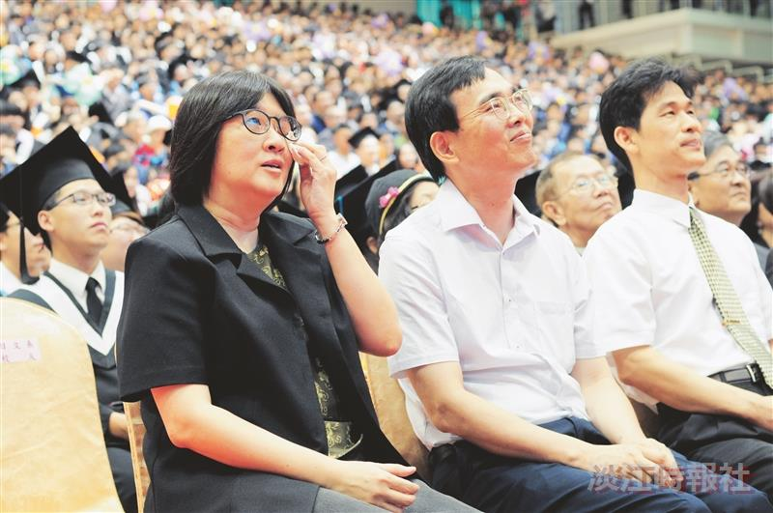
獲獎特優導師欣賞學生自製影片滿心感動。

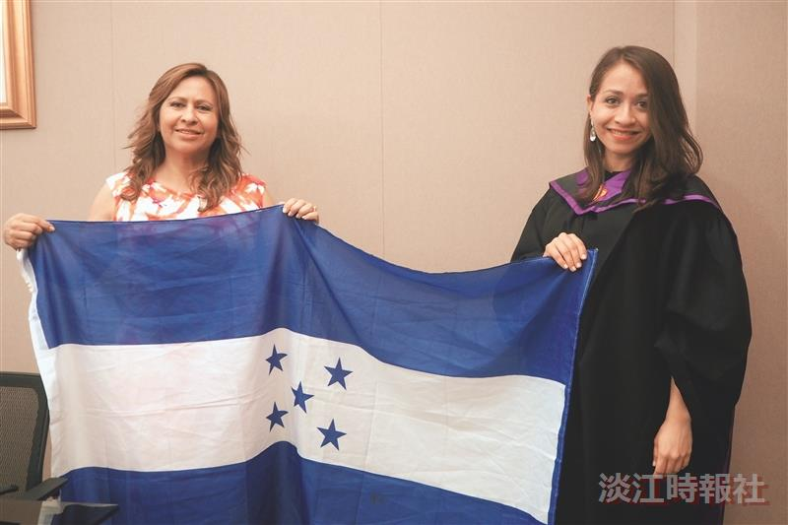
宏都拉斯總統千金戰略碩二何怡芳母親Ivonne Bonilla（左）特地帶宏國國旗前來祝賀。

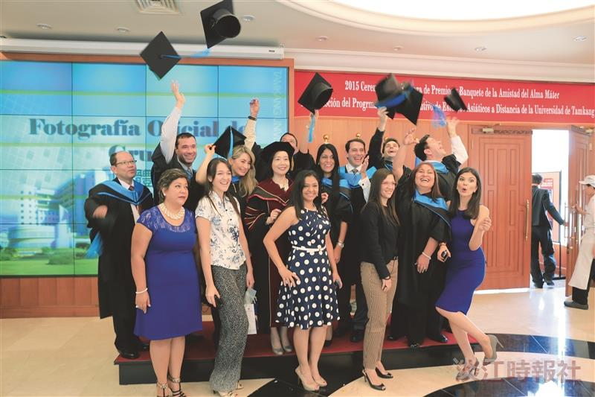
畢業快樂！

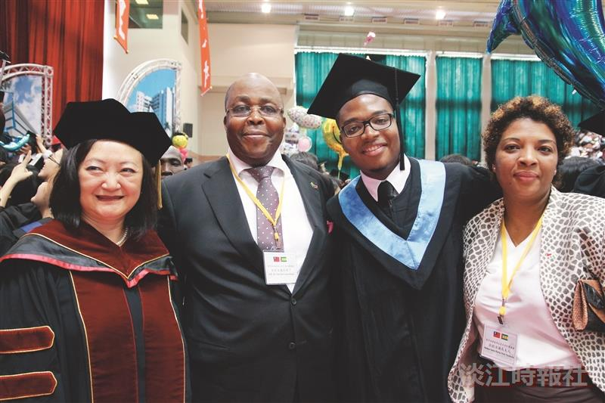
資工四歐雷米（右二）與父母親聖多美國會議長狄歐古（左二）、議長夫人娜欣美度(右一）和國際長李佩華（左一）合影留念。

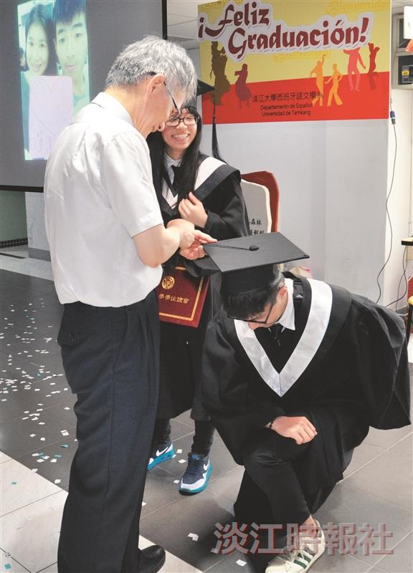
本103學年度畢業典禮於13日舉辦。圖為西語系自辦畢典，由師長進行播穗儀式。

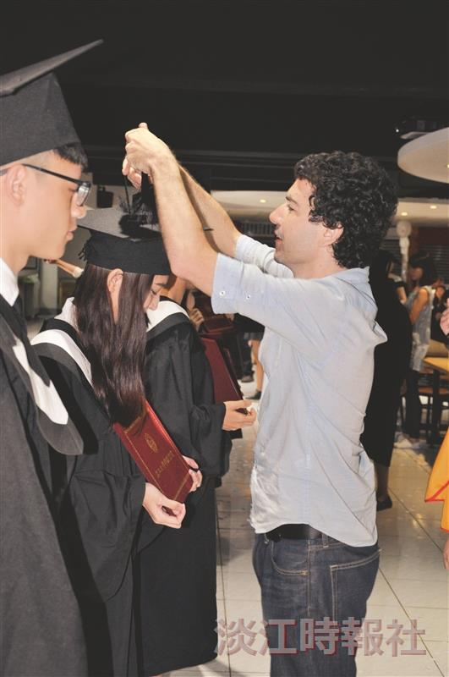
本103學年度畢業典禮於13日舉辦。圖為各系自辦畢典一景。

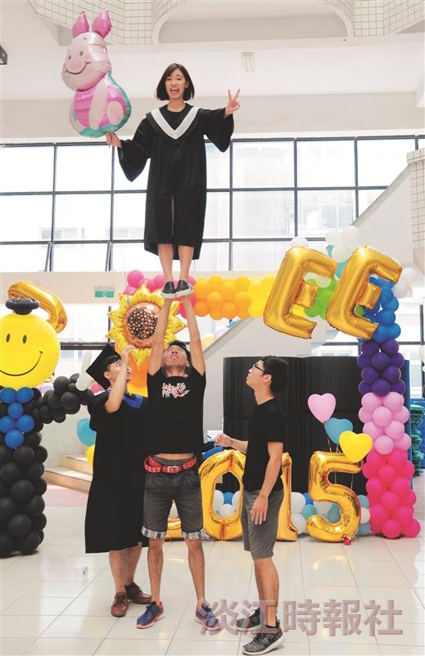
淡江世界村 萬里鷹飛颺

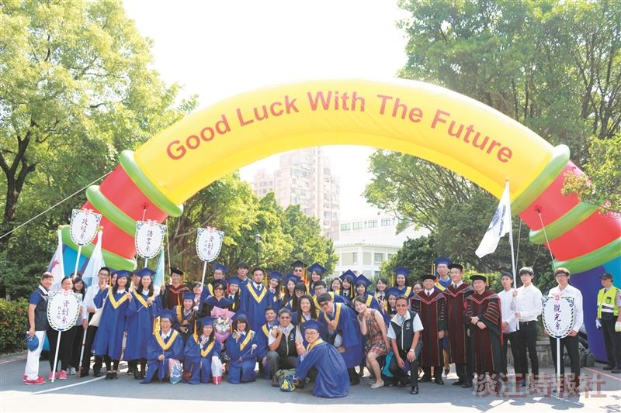
淡江世界村 萬里鷹飛颺

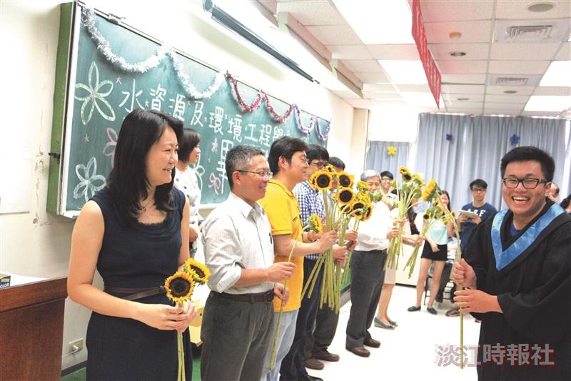
謝謝老師！

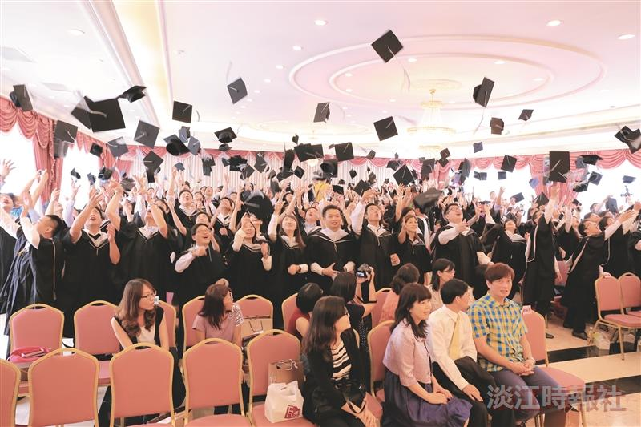
淡江世界村 萬里鷹飛颺

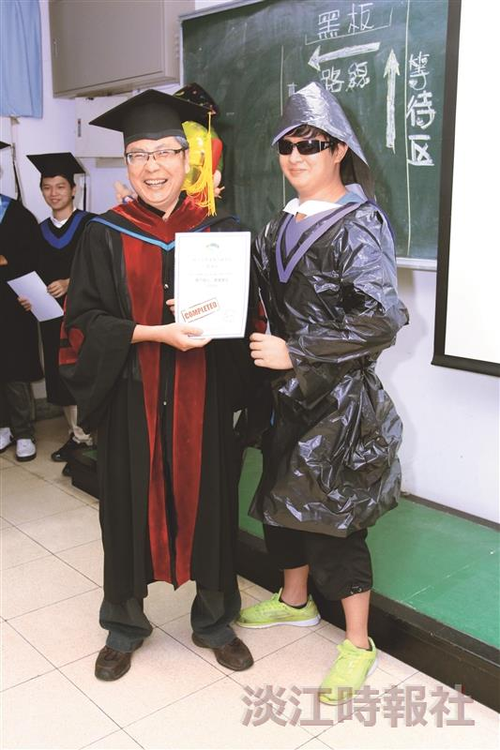
教授！我帥嗎？

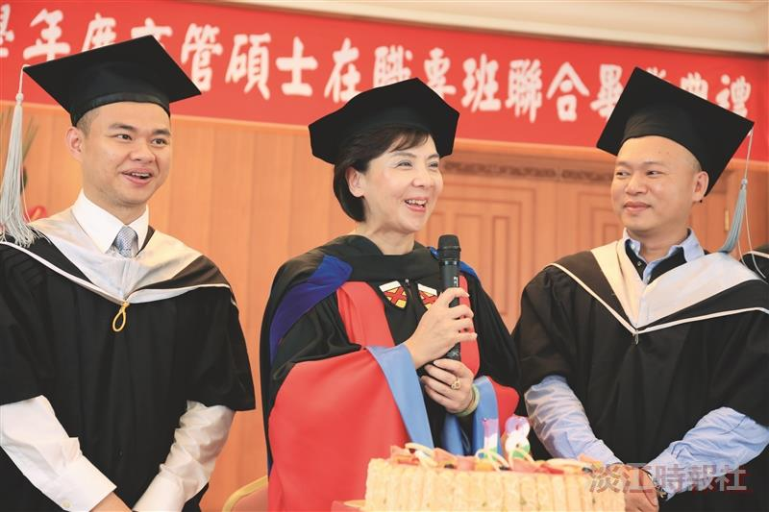
EMBA畢業典禮活動，特別幫張校長（中）提前慶生。

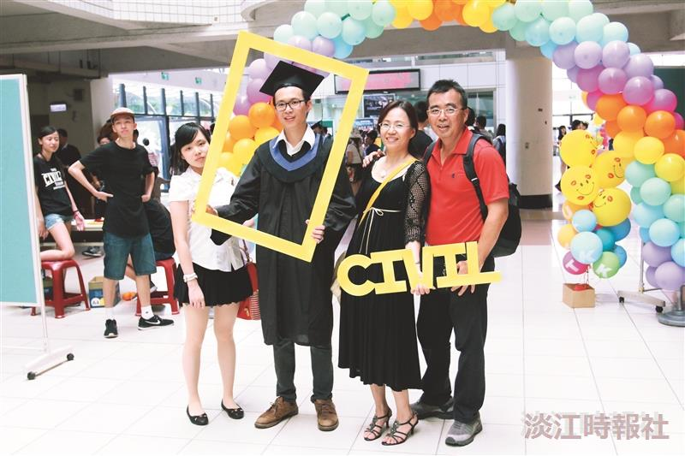
淡江世界村 萬里鷹飛颺

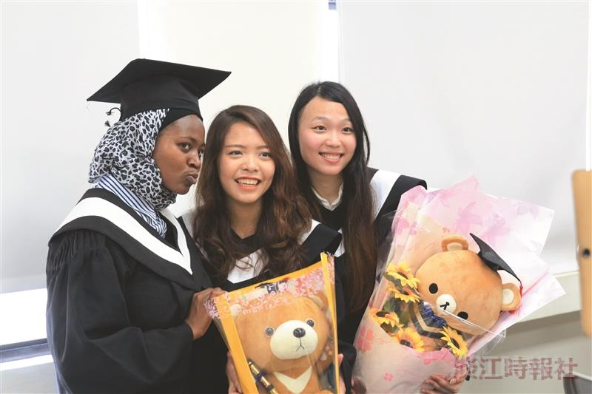
耶！畢業了！

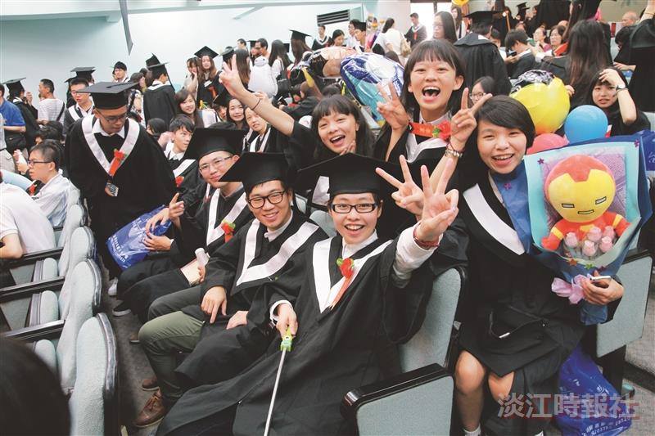
畢業好開心！

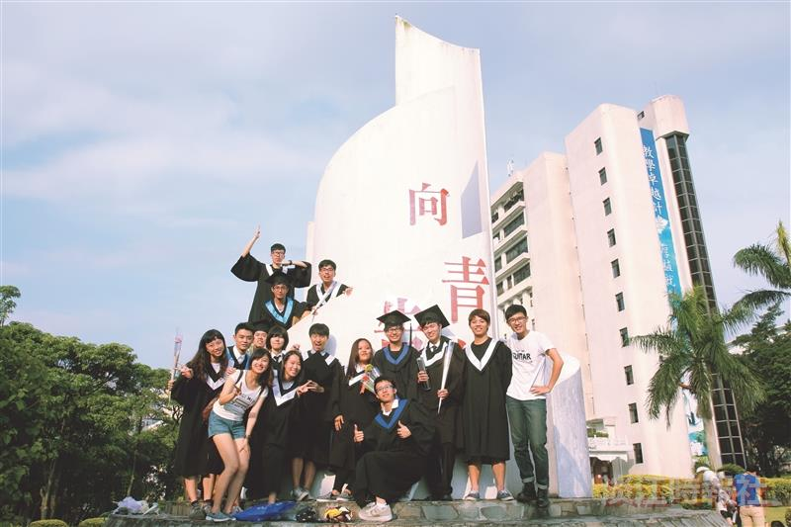
淡江世界村 萬里鷹飛颺


淡江世界村 萬里鷹飛颺

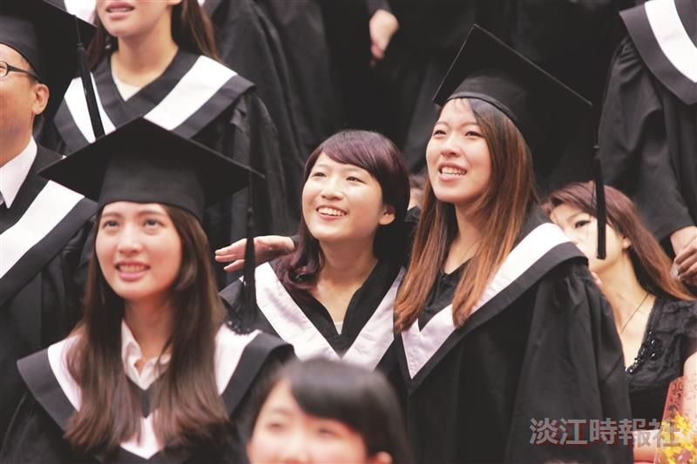
畢業生喜淚交織。

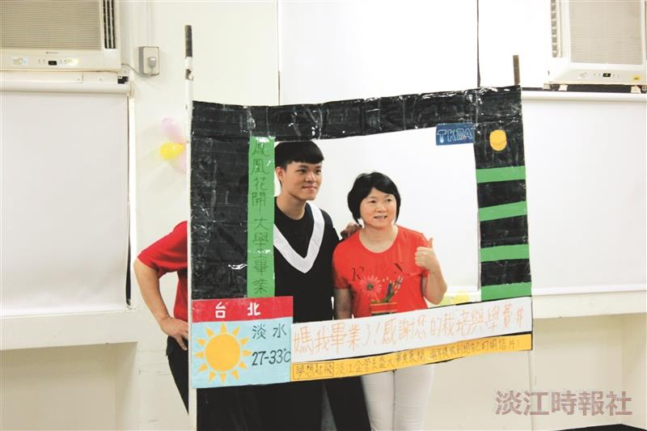
媽！我畢業了

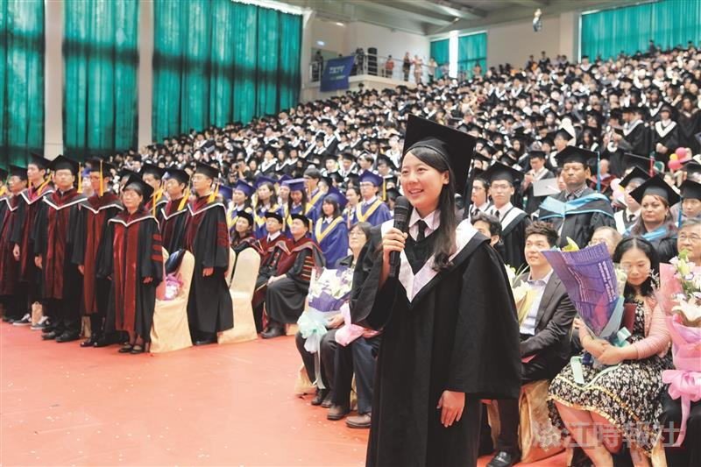
畢業生致詞代表首屆陸生英文四洪纓感謝母校栽培與照顧。

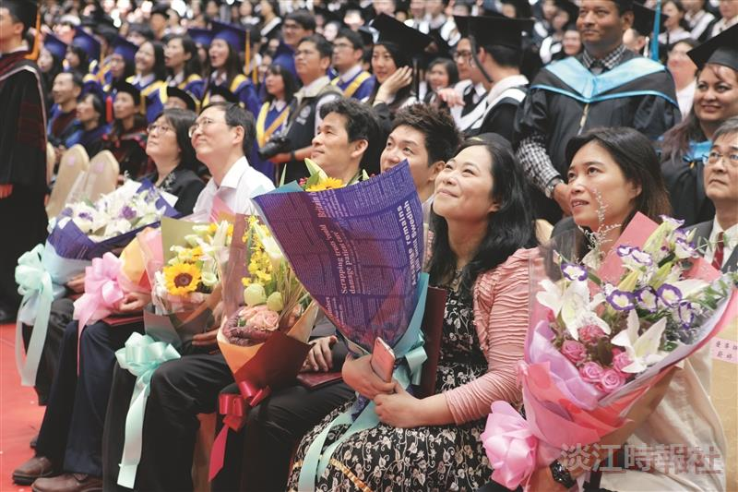
獲獎特優導師欣賞學生自製影片滿心感動。

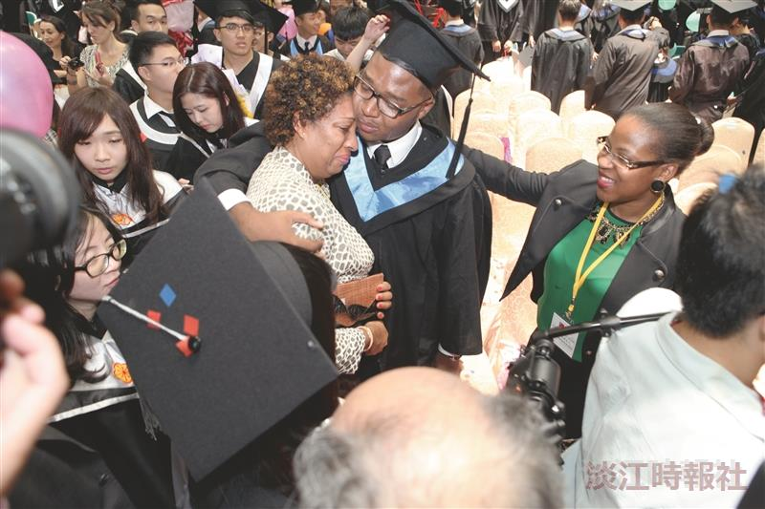
資工四歐雷米（右）與母親聖多美國會議長夫人娜欣美度（左）相擁，熱淚盈眶。

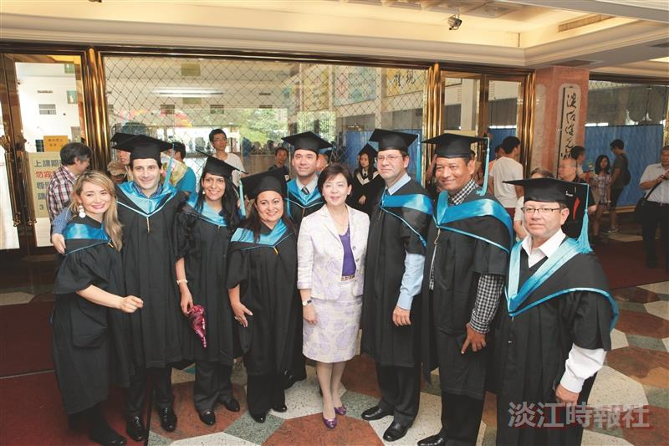
拉美菁英碩專班學生13日參加畢典與張校長（中）與合影留念。

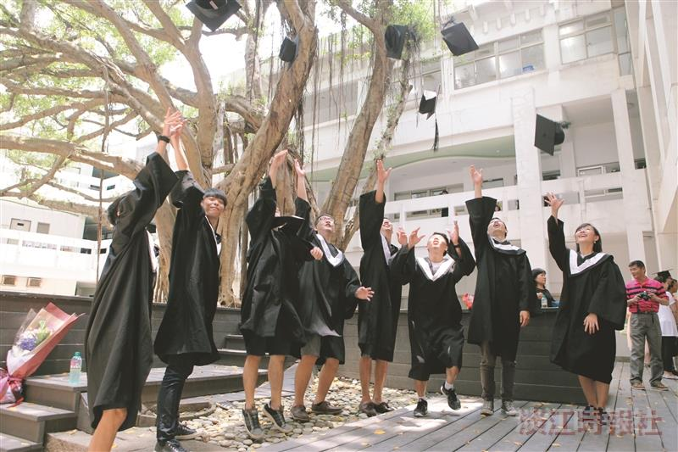
淡江世界村 萬里鷹飛颺

